МИНИСТЕРСТВО НАУКИ И ВЫСШЕГО ОБРАЗОВАНИЯ РОССИЙСКОЙ ФЕДЕРАЦИИ
федеральное государственное бюджетное образовательное учреждение
высшего образования
«УЛЬЯНОВСКИЙ ГОСУДАРСТВЕННЫЙ ТЕХНИЧЕСКИЙ УНИВЕРСИТЕТ»
Кафедра «Измерительно-вычислительные комплексы»

Приложение «Турецкие шашки»
РУКОВОДСТВО ПРОГРАММИСТА
Р.02069337. 21/826-2-21 РП-2-1
Инв. № подл.
Подп. и дата
Взам. инв. №
Инв. № дубл.
Подп. и дата
Листов 7

Руководитель разработки:
профессор каф. ИВК, к.т.н., доцент
Шишкин Вадим Викторинович
« » 2022 г.

Исполнитель:
студент гр. ИСТбд-22
Коннов Михаил Александрович
« » 2022 г.

2022
1. Назначение и условия применения программы
1.1 Назначение и функции, выполняемые приложением
Приложение предназначено для игры в Турецкие шашки с компьютером.
Правила игры:
На 64-клеточной доске соперники расставляют свои 16 шашек на всех клетках второй и третьей горизонталях. Шашка может ходить только на 1 клетку влево, вправо или вперед. Взятие шашки соперника обязательно и возможно, если за ней есть свободное поле. Если после взятия возможно продолжить брать шашки противника, то вы обязаны это делать. Ходить и есть назад простая шашка не может. Шашка, дошедшая до последней горизонтали, становится дамкой. Дамка в турецких шашках ходит и ест в любом направлении по горизонтали или вертикали на сколько угодно клеток. Цель игры в турецкие шашки — лишить соперника возможности ходить. Чаще всего это достигается поеданием всех шашек оппонента. Если вы заперли шашки противника, то тоже выиграли партию.
Функциональные возможности приложения:
- Регистрация / авторизация пользователя.
- Проверка логина и пароля.
- Шифрование логина и пароля.
- Возможность зашифровать любой текст из личного кабинета.
- Проверять правильность хода.
- Выявлять победителя.
- Начать игру заново.
1.2 Условия, необходимые для использования приложения
Приложение можно использовать на персональном компьютере.
Необходимо 50 мб свободной памяти на компьютере.
При разработке приложения использовались:
- OC Windows 10;
- Язык Python версии 3.9.13.
2. Характеристики программы
2.1 Характеристики приложения
Количество значимых строк кода – 1500.
Количество алгоритмов – 8.
Используются библиотеки:
- PyQt5 - для работы с интерфейсом форм;
- tkinter – для работы с графическим интерфейсом самой игры;
Работа приложения:
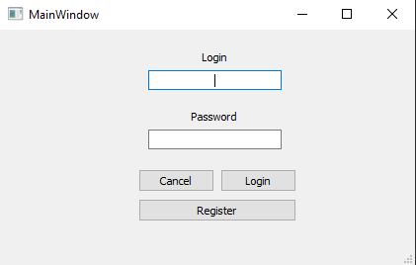
Рис. 1
При запуске приложения появляется окно регистрации/авторизации пользователя (Рис. 1). Логин и пароль должны состоять из набора латинских букв, цифр и/или символов “-”, “ _”, с длиной символов, кратной 2. В случае введения некорректных данных на окне появляются замечания.
Кнопка Login позволяет авторизовать пользователя, Register – регистрировать, а Cancel позволяет выйти из приложения.
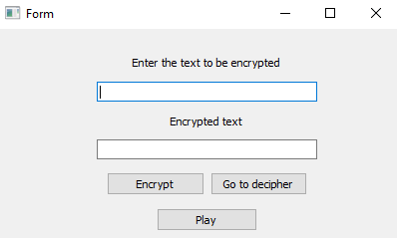
Рис. 2
При успешной регистрации/авторизации, появляется личный кабинет приложения, где в первое поле – Enter the text to be encrypted при желании, можно ввести текст, соответсвующий правилам, описанным выше для формы регистрации/авторизации, который, при нажатии кнопки – Encrypt, будет выведен в зашифрованном исполнении во второе поле – Encrypted text (Рис. 2).
Кнопка Go to decipher позволяет пользователю перейти на следующую форму (Рис. 3), где при нажатии на кнопку Decipher, мы получим расшифрованный текст, введённый ранее на (Рис. 2).
Кнопка Exit позволяет пользователю перейти на фому выхода из приложения (Рис. 4). Кнопка Еxit позволяет пользователю выйти из приложения, а кнопка To main page позволяет вернуться на экран регистрации/авторищации (Рис. 1).
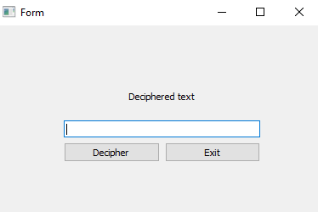
Рис. 3
При нажатии на кнопку Play (Рис. 2), создаётся окно с игрой, где человек играет белыми фигурами (Рис. 5).

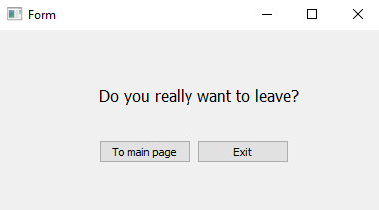
Рис. 4
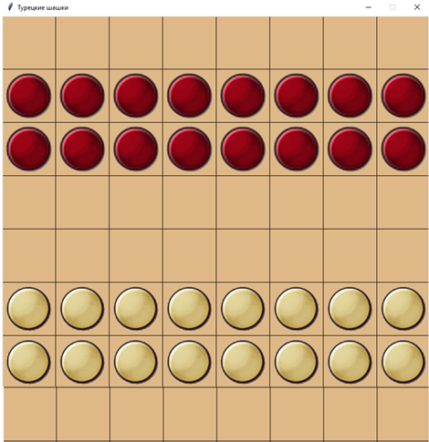
Рис. 5
На Рис. 5 представлен геймплей.
Кнопки игрового поля позволяют совершать ходы пользователю в соответствии с правилами игры.
Кнопка Х позволяет пользователю вернуться в Личный кабинет (Рис. 2).
При повторном нажатии кнопки Play, пользователь может начать новую игру .
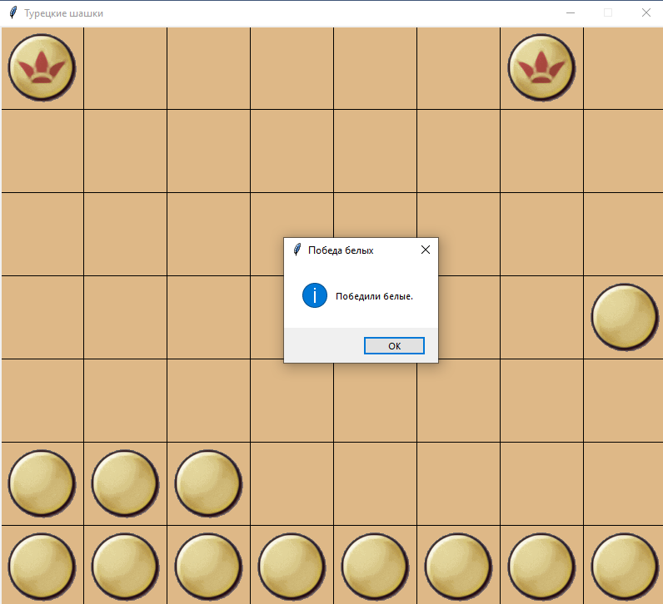
Рис. 6
Случай победы можно увидеть на Рис. 6. В этом случае кнопки игрового поля перестяют функционировать.
Появляются Победа белых или Победа чёрных.
2.2 Особенности реализации приложения
В программе используется список из доступных символов для логина и пароля (латинские буквы, цифры и два символа “-” и “_”).
В программе используются массивы, отвечающие за наименование координат игрового поля и для проверки победителя, правильности ходов, работы компьютера.

3. Обращение к программе
Алгоритмы:
- Проверка регистрации пользователя;
- Проверка на авторизированных пользователей;
- Проверка корректности логина и пароля;
- Начало новой игры;
- Генерация поля;
- Шифрование логина и пароля;
- Проверка на победу;
- Реализация ходов;
Для данной работы используются библиотеки:
- PyQt5 – для работы с интерфейсом форм;
- tkinter – для работы с графическим интерфейсом самой игры;
- sys – для выхода из приложения;
4. Сообщения
При некорректном вводе логина и пароля отображаются замечания:
- Enter the password and/or login consisting of an even numbers of characters, but at least 2 symbols – Если пользователь вводит данные, состоящие из нечётного количества символов или не вводит в поля Login/Password ничего
- Wrong password! Try again – Если пользователь ввёл неверный пароль
- You are not registered. Please, try to Register – Если пользователь вводит логин, который ещё не был зарегистрирован
- You are already registered. Please, try to Login – Если пользователь пытается зарегистрировать логин, который уже существует
При победе отображается победитель.

